Jméno a třída:

Podél Labe z Prahy do Hamburku a k moři
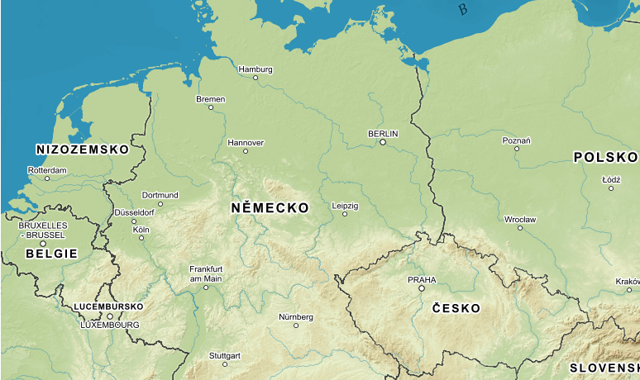

- Úkol 1: Zakresli na mapu města:
  - Ústí nad Labem
  - Drážďany,
  - Magdeburg
  - Cuxhaven

- Úkol 2: Vyhledej obrázky z následujících měst a vlož do tabulky
1 – Praha | 2 – Ústí nad Labem
3 – Drážďany | 4 – Magdeburg
5 – Hamburk | 6 – Cuxhaven

Práce s mapou a Google vyhledávačem – www.mapy.cz

Otázky a odpovědi
S kolika státy sousedí Německo? Vyjmenuj je:
Jaká je vzdušná vzdálenost mezi městy Prahou a Hamburkem?
Jaká je vzdušná vzdálenost z Prahy až k hranicím s Německem, městem Hřensko?
Kolik kilometrů celkově měří řeka Labe?
Jak by dlouho trvala cesta z Prahy do Hamburku: | Pěšky: Autem: Na kole:
Kolik kilometrů na kole by měřila odbočka z Magdeburku do Berlína?
Jaká je vzdušná vzdálenost z Hamburku do hlavního města Dánska a do hlavního města Nizozemska? | Do … Do …
Kolik metrů je vysoká Labská filharmonie v Hamburku a v jaké sídlí čtvrti? | Je vysoká… Sídlí ve čtvrti…
Spočítej trasu z Hamburku do města Cuxhaven: | Časová náročnost trasy na kole: Délka trasy v KM na kole:  Časová náročnost trasy pěšky: Délka trasy v KM pěšky:

- ZÁVĚREČNÝ ÚKOL: Vytvoř trasu na kole z Prahy do Hamburku přes města Drážďany a Magdeburk. Screen obrazovky vlož pod:

